TRAME N°1 _ pour poster un évènement

« Ajouter un évènement »
A compléter par le demander les champs concernés (* champs obligatoire)

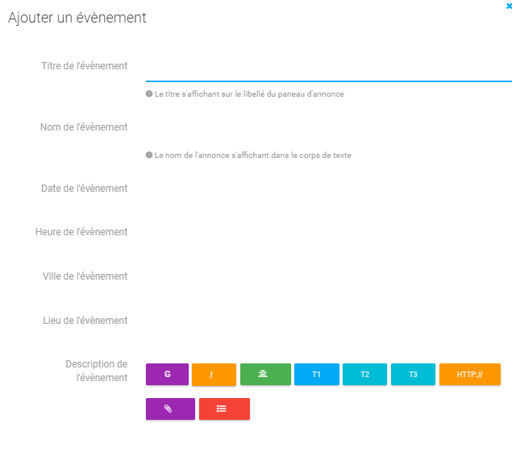

Titre de l’évènement : ……………………..

Nom de l’évènement de l’évènement : ……………………..

Date : ……………………..( choisir dans le calendrier )
Heure : ……………………..
Ville : …………………….. (soit Lyon, Grenoble, Clermont Ferrand, Saint Etienne et autres petites villes dans certains cas exceptionnels)

Lieu : …………………….(# un site)

Description : : ……………………..(1ere encart)

- Complément de Description de l’evt : ……………………..(2eme encart)

? Inscription obligatoire (= en ligne)
Sinon non : indiquer le nom de la Personne à contacter pour s’inscrire : …………….

? Public Visé
Choisir dans : tout public, professionnels de la recherche, médecins et experts opérationnels

Adresse de l’évènement : : ……………
- Mots clés : : ……………

- Image d’illustration ….

- Fichier « programme de l’evt » à télécharger
- Fichier « plan d’accès de l’evt » à télécharger

Télécharger programme

De la recherche fondamentale à la recherche clinique

